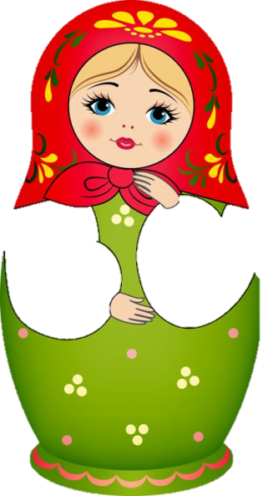
Проект

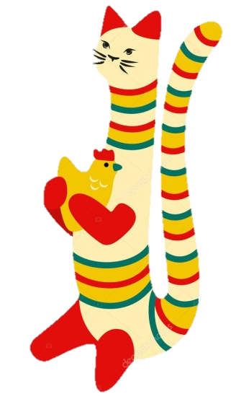
Вид проекта: познавательно-творческий
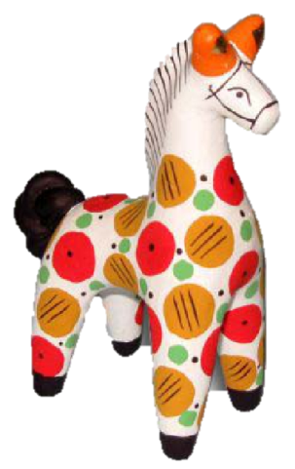
Образовательные области: «Познавательное развитие», «Социально-коммуникативное развитие», «Речевое развитие», «Художественно – эстетическое развитие», «Физическое развитие».
Продолжительность: среднесрочный (с 21 января по 21 февраля)
Участники проекта: дети подготовительной группы «Жемчужинки», воспитатели, родители
Руководители проекта: социальный педагог Кожевина Н.В., воспитатель по изодеятельности Черепенина Е.С.

Актуальность проекта
Основной атрибут игровой деятельности ребенка – это игрушка. Игрушка предназначена для радости и гармоничного развития ребенка, это – объект общения во всех его проявлениях и партнер в игре. В ней постоянно моделируются и укрепляются социальные формы поведения.
Среди большого разнообразия игрушек особое место отводится народной игрушке, знакомство с которой способствует приобщению ребенка к народной культуре, воспитанию детей в национальных традициях. Народная игрушка привлекает внимание своей простотой, но вместе с тем своим изяществом; в ней нет ничего лишнего. В ее изготовлении использовалось только то, что давала человеку природа, что было под рукой: дерево, глина, кость, лен, шерсть (все эти материалы вызывают у ребенка приятные, положительные чувственные впечатления, все они обладают особой природной теплотой).
Большинство из игрушек были самодельные. Ребенок сам силой своего воображения и фантазии наполнял игрушку тем или иным духовным содержанием. Удивительно, но наши предки предлагали своим детям игрушки, с помощью которых они готовились к взрослой жизни. Мальчики скакали на игрушечных лошадках и представляли себя взрослыми мужчинами, мужественными и ответственными. Девочки с юных лет примеряли на себя роль матери – куклу можно было покачать, спеть ей колыбельную песню, покормить, а можно и рассказать сказку. А обереговые куклы, которые передавались от матери к дочери! Этому нужно учиться и нам, перенимая опыт у наших предков, - готовить детей к будущей взрослой жизни через приобщение к народной игрушке.
Наши дети живут во время, когда рушатся традиции, передаваемые веками. Исходя из этого, мы видим острую необходимость приобщения детей к русской народной культуре уже с дошкольного возраста. Ребенок должен знать не только историю Российского государства, но и традиции народной культуры, самореализовывать себя как личность, любящую свою Родину, свой народ и все что связано с народной культурой: русские народные промыслы, творчество и, конечно же, русские народные игры и игрушки, в которые дети очень любят играть. К сожалению, незнание наших детей своей истории и традиций, жизни наших предков, не позволяет в полной мере учить детей доброте, терпению, умению сопереживать, помогать другим людям.
Проблема: недостаточные знания детей об истории появления русской народной игрушки, ее видовом разнообразии, использовании игрушки в жизни русского народа.
Вопросы к детям по предлагаемому проекту:
- Что это? (глиняная лошадка)
- Хотите узнать, какие в старину были еще игрушки? (да)
-Как они появлялись у детишек в семье?
- Из чего их делали? Как с ними дети играли? (да)
Цель: приобщение детей и родителей к истокам русской национальной культуры через ознакомление с русской народной игрушкой, формирование устойчивого познавательного интереса детей к процессу открытия новых необычных знаний о знакомом предмете - игрушке.
Задачи:
Образовательные:
- познакомить детей с историей появления русской народной игрушки, способами ее изготовления.
- расширить представления о видовом разнообразии игрушек: игрушки разные по внешнему виду, размеру, форме, назначению, материалу, из которого изготовлены в разных местах России;
- способствовать формированию предпосылок поисковой деятельности, интеллектуальной инициативы, создавать условия для самостоятельного отражения полученных знаний и умений детьми;
- способствовать формированию у детей положительного эмоционального отзыва при восприятии произведений народных мастеров;
Развивающие:
- содействовать развитию эстетического восприятия, творческих способностей, художественного вкуса;
- развивать внимание, ассоциативное мышление, воображение;
- способствовать развитию речи (расширять словарный запас детей - материал, народные промыслы: роспись и др.);
4. способствовать развитию стиля партнерских отношений между детьми и родителями, доброжелательности в отношениях между детьми группы, взаимодействию детского сада и семьи;
5. развивать интерес и к истории и быту русского народа.
Воспитательные:
- Воспитывать интерес к игрушкам старины (куклам, деревянным игрушкам, дымковским и филимоновским игрушкам и др.).
- воспитывать бережное отношение к культуре своего народа, любовь к истории; умение видеть прекрасное в окружающем мире;
- вызывать чувство восхищения совершенством рукотворных предметов, воспитывать интерес к предметному миру.
Виды деятельности: музыкальная, изобразительная, познавательно-исследовательская, игровая, театрализованная, коммуникативная, двигательная, восприятие художественной литературы.
Формы деятельности: поисковая; экспозиционная; познавательная.
Обеспечение проекта: собранные (педагогами и родителями) экспонаты - русские народные игрушки; методическая литература; информационный материал по теме; фотографии, иллюстрации; музыкальное сопровождение (русская народная музыка, хороводы, игры, песни, пляски); интернет ресурсы.
Предполагаемый результат:
-дети приобретут (а взрослые обогатят): теоретические знания о народной игрушке, практические элементарные навыки и умения исследовательской, экспозиционной деятельности, которые можно будет использовать самостоятельно;
-проект направлен на просвещение родителей, вовлечение их в образовательный процесс, повышение роли семьи в современном обществе. К тому же, родители получат возможность организовать продуктивный семейный досуг (семейные истории, связанные с народной игрушкой, а также изготовление тряпичных кукол, выполнение заданий по проекту совместно с детьми);
- возрастут компетенции педагогов в организации проектной деятельности. Все это будет способствовать повышению интереса у детей и взрослых к русскому народному творчеству.
Этапы проекта:
1 этап (подготовительный):
-изучение проблемы, постановка цели и задач проекта, работа с методической и научной литературой;
-анализ условий, предъявляемых к организации проектной деятельности в детском саду и необходимых для результативности данного проекта;
-работа над содержанием проекта, организации предметно – пространственной развивающей среды, отвечающей современным критериям функционального комфорта и основным положениям развивающей, обучающей и социальной деятельности;
2 этап (основной, практический):
-консультации для родителей по теме проекта: «Ценность русской народной игрушки в воспитании ребенка», «Народная игрушка как средство социализации дошкольника», «Народные куклы»;
-Сбор экспонатов для оформления мини – музея «Русские народные игрушки» (разделы «Деревянные игрушки»; «Игрушки, изготовленные из глины», «Куклы: обереговые, обрядовые, игровые») ;
Оформление:
-- альбома «История появления русских народных игрушек в картинках»;
--альбома «Дымковские игрушки: в картинках, стихах, загадках и частушках»;
--выставки расписанных бумажных силуэтов дымковских игрушек:
«В Вятке делают игрушки –
Сколько радости для глаз!
Подрастают мастера и мастерицы,
Может быть, и среди нас!»
--презентации (с видео)
--картотеки игр (конкурсов);
-Проигрывание игр (дидактических, хороводных, подвижных по теме проекта)
-Показ детьми настольного театра дымковских игрушек по русским народным песенкам и потешкам для воспитанников 1 младших групп
-Изготовление:
-- детьми: тряпичных куколок - «Младенчиков – пеленашек»;
--родителями совместно со своими детьми: тряпичных кукол для участия в конкурсе «Куклы из бабушкиного сундука»;
--Расписывание силуэтов народных игрушек (дымковских, филимоновских, матрешек)
3 этап (заключительный, рефлексивный):
--завершение создания мини-музея (систематизация и упорядочение накопленного материала), экскурсия по мини – музею (приглашение детей средних и старших групп);
-- подведение итогов конкурса, награждение родителей и детей;
--оформление и систематизация материалов проекта.
Продукт проектной деятельности:
--показ инсценировки «Мы игрушки знатные, складные да ладные» с использованием настольного плоскостного театра дымковских игрушек;
--разучивание новых русских народных игр, потешек и песенок;
--выставка - конкурс «Куклы из бабушкиного сундука» (см. в содержании проекта);
-презентация по содержанию проекта для родителей и коллег.
Содержание проекта:

№ | Вид деятельности | Тема | Цель
1 | Познавательно - исследовательская | Беседа «Путешествие в прошлое и настоящее русской народной игрушки»  -Посещение выставки «История игрушки» в ЭКЦ НАО (Центр народного и декор.-прикл. творчества)  -Виртуальное посещение музея дымковской игрушки (Просмотр видео из семейного архива педагога) | Обогащение представления детей об истории появления русской народной игрушки.  Приобщение к прошлому и настоящему национальной культуры.  Определение назначения игрушки в прошлом и настоящем времени: общее и различное.
2 | Музыкальная | -Пение песен - прибауток с обыгрыванием: «Тень - тень - потетень», «Шла коза по лесу»  -Слушание песен: «Дымковская игрущка», «Ярмарка»; «Русская матрёшка» муз. Варламова; «Ой да мы матрёшки» сл. Петрова, муз. З. Левина; «Незабудковая гжель» муз. Ю Чичкова, сл. П. Синявского; «Русский сувенир» муз. и сл. Чурилова; «Наша Хохлома» сл. Синявского, муз. Чичкова.  -Разучивание и пение частушек о русских народных игрушках (матрешки, дымковские игрушки)  -Просмотр видео – танцы детских коллективов про народные игрушки | Расширение кругозора; обогащение духовного мира воспитанников;  Развитие слухового восприятия, голосовых данных, певческих и танцевальных умений;
3 | Восприятие художественной литературы | -Чтение:  «Краса ненаглядная» Е. Осетров; «Дарума и Ванька-встанька» Э. Коляр, «Матрешкины потешки»; стихи, потешки, прибаутки про игрушки («Филимоновские игрушки», «Дымковские игрушки»);  -Разгадывание загадок (составление загадок – описаний) | Развитие любознательности, интереса к народному творчеству, развитие речи, словотворчество, интонационную выразительность..
4 | Изобразительная | -Декоративное рисование: «Дымковская лошадка», «Филимоновская уточка», «Дымковские барыни  Всех на свете краше,  А гусары – баловни  Кавалеры наши!»;  -Раскрашивание готовых силуэтов русских народных игрушек  -Лепка (декоративная): «Фартук для дымковской барыни»  -Рассматривание репродукций картин: М. Боскина «Хоровод» А. Рябушкина «Втерся парень в хоровод» Б. Кустодиева «Деревенский праздник», «Ярмарка». | Ознакомление детей с искусством дымковской, филимоновской росписи развитие чувства цвета и композиции; создание условий для художественного творчества детей.  Обучение умению украшать силуэты игрушек (филимоновских, дымковских, матрешек) с помощью приемов пластилинографии, дополняя декоративными элементами (бусинками, пуговицами и т.д.)  Развитие зрительного восприятия
5 | Конструирование | -Изготовление «Младенчиков – пеленашек» из ткани на основе скрутки | Обучение детей умению создавать образы куколок, используя нестандартный материал для ее основы – тряпичную скрутку; развивать творческие способности
6 | Коммуникативная | -Беседы на тему: «История русской народной игрушки»; «Чем знаменита дымковская игрушка», «Сундучок, открой нам свой бочок» (куклы) и др.  -Экскурсия по мини – музею «Русские народные игрушки»  -Участие в подготовке и выступлении настольного театра дымковских игрушек для малышей по русским народным песенкам и потешкам; | Создание условий для развития общения со взрослыми и другими детьми группы в процессе: общения в ходе бесед, а также подготовки к показу театра и роли экскурсовода в мини – музее; развитие всех компонентов устной речи;
7 | Игровая | -С/р: "Магазин игрушек"  -С/р игра «Мы в музее игрушек»  -Игра-ситуация: «В группу принесли новую игрушку, все хотят в нее играть»;  -Дидактические игры: «Найди предметы из дерева (глины, ткани)», «Найди по описанию?", «Найди, что назову», "Четвертый лишний", «Найди, что не так», « «Чего не стало» и т.д.  -Игра – викторина «Что я знаю о народной игрушке?» с включением вопросов, загадок и игр: «Кто быстрее составит узор для дымковской барыни?», «Кто быстрее придумает слова на каждую букву слова «игрушки», характеризующие русские народные игрушки | Создание интереса к предметам декоративно – прикладного творчества.  Закрепление умения устно описывать выбранный предмет, используя прилагательные, красочно дополняющие образ игрушки, выражать свое отношение к увиденному;  Развитие наблюдательности, внимания, памяти и быстроты реакции, а также таких умений, как: сосредоточенность, стремление к достижению результата в предлагаемых дидактических играх;  Развитие умения группировать предметы по признакам, видеть ошибку, которую намеренно допустил воспитатель;  Развитие коммуникативных качеств в общении со сверстниками во время игр.
8 | Двигательная | Разучивание п/и: «Шла коза по лесу», «Сиди, сиди, Яша», «Веревочка», «Дударь», «Колечко с лентой», «Лиса» и др. | Развитие двигательной сферы и интереса у детей к русским народным играм, создавать условия для развития положительных личностных качеств и произвольности в процессе игр
Список литературы:
- Батурина Г. И., Кузина Т. Ф. Народная педагогика в современном учебно-воспитательном процессе: М.: «Школьная Пресса», 2003г;
- Гаврилова И.Г. Истоки русской народной культуры в детском саду: СПб.: Детство-Пресс, 2008г. – 160с.
- Киселева Л.С. Проектный метод в деятельности дошкольного учреждения» . Пособие для руководителей и практических работников ДОУ: Москва, АРКТИ, 2005 г.
- Князева О.Л., Маханёва М.Д.. Приобщение детей к истокам русской народной культуры: Программа. Учебно - методическое пособие.— 2-е изд., перераб. и доп.— СПб: Детство-Пресс, 2010.—304 с.;
- Литвинова М.Ф. Русские народные подвижные игры для детей дошкольного и младшего школьного возраста: Практическое пособие: М.: Айрис-пресс, 2003;
- Мельникова Л. И., Зимина А. Н Детский музыкальный фольклор в дошкольном образовательном учреждении: ООО «Гном-Пресс», 2000г.;
- Тихонова М. В., Смирнова Н. С. Красна изба: СПб.: Детство-Пресс, 2000г;
- Федеральный государственный образовательный стандарт дошкольного образования.
- Шевчук Л.В.. Дети и народное творчество: М.: Просвещение, 1985 г.;
- Интернет – источники: http://www.strana-sovetov.com/…days/3840-maslenitsa-games.html; http://www.de.3dn.ru/publ/22-1-0-621; http://video.mail.ru/mail/kln.55/6422/6463.html - видео Хохлома,Семёнов и Городец и др.

Приложения

(объявление для родителей о проекте, положение о конкурсе)

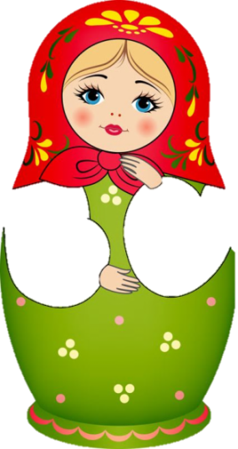
Уважаемые родители!

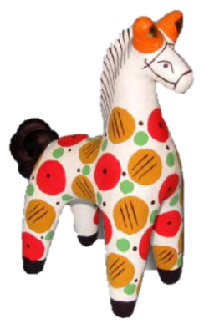
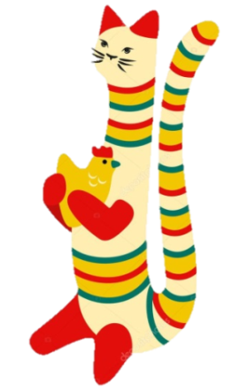
А у нас в группе начался проект

к участию в котором мы

приглашаем и вас!
Продолжительность проекта:
с 20 января по 20 февраля 2020 года
Работа над проектом направлена на приобщение детей к культуре русского народа через знакомство с русской народной игрушкой, активизацию творческой деятельности и игрового опыта детей, расширение их кругозора, формирование нравственных качеств и общих интересов детей и родителей.
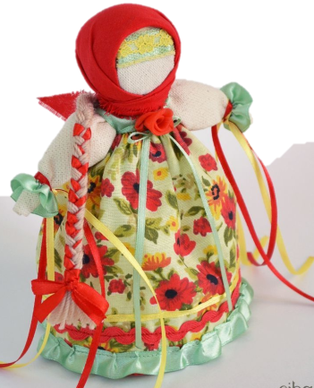
В ходе проекта дети получат знания об истории народной игрушки, познакомятся с разнообразием материалов и секретами мастеров при их изготовлении, а также сами смогут побывать в роли мастеров (попробуют расписывать силуэты игрушек по мотивам дымковских и филимоновских игрушек, изготовить игрушки из ткани) и экскурсоводов в нашем мини – музее «Русская народная игрушка, оформленном в кабинете по изодеятельности. Мамы и папы, приглашаем вас посетить вместе с детьми мини – музей, где ребята с удовольствием расскажут много интересного о собранных экспонатах! Будем очень признательны, если вы поделитесь для нашей экспозиции имеющимися в вашем доме русскими народными игрушками, выполненными из соломы, глины, дерева и т.д. (с обязательным возвратом), а дети смогут немного рассказать о ней (как называется, из чего сделана, как появилась в семье, как ею можно играть и т.д.)
В рамках данного проекта будет организована выставка – конкурс «Куклы из бабушкиного сундука». Для участия в конкурсе необходимо предоставить творческие работы - тряпичные куклы (обереговые, обрядовые, игровые) в срок до 17 февраля 2020года. Приглашаем вас, уважаемые родители, отвлечься от повседневных забот и поучаствовать в конкурсе вместе с детьми. Кукла должна сопровождаться этикеткой с указанием фамилии, имени автора (авторов) и наименования работы.
Заранее благодарны!
Руководители клуба «Матрешка»; Воспитатели группы

Положение
о творческом семейном конкурсе
«Куклы из бабушкиного сундука».
Конкурс "Куклы из бабушкиного сундука»" проводится в рамках проекта «Русские народные игрушки»
Русская кукла – один из самых загадочных и таинственных символов России. Русские обереговые и обрядовые куклы – это целое искусство, вобравшее в себя все обычаи и культурные традиции нашего народа.
Задачи Конкурса:
- Создать условия для духовно-нравственного развития детей дошкольного возраста.
- Пробудить у родителей интерес к духовному наследию русского народа через приобщение к созданию обрядовых, игровых и обереговых кукол.
- Привлечь семьи воспитанников к творческому сотрудничеству и участию в образовательной деятельности ДОУ.
- Воспитывать духовно - нравственные качества личности на основе познания истории создания и смыслового значения рукотворных кукол, таких, как послушание, уважение к старшим, любовь к близким, милосердие, терпение, доброта.
Для участия в конкурсе необходимо предоставить творческие работы - тряпичные куклы (обереговые, обрядовые, игровые) в срок до 17 февраля 2020года.

Требования к конкурсным работам:
- - совместное творчество родителей и детей.
- - в костюме куклы приветствуется соблюдение традиционных русских мотивов, но возможно и оригинальное авторское решение;
- - допускается использование для изготовления куклы любых материалов;
- - качество исполнения (аккуратность, эстетичность).

Критерии оценки конкурсных работ:
- - гармоничность и яркость художественного образа;
- - мастерство в технике исполнения, как самой куклы, так и деталей (костюма);
- - верность русским народным традициям в изготовлении куклы и ее одежды;
- - эстетичность изделия.

Оценка работ проводится по балльной системе. Победители определяются по наибольшей сумме полученных баллов.
- Соответствие всем требованиям, предъявленным в положении – до 10 баллов.
- Соответствие требованиям Конкурса не в полной мере - до 7 баллов.
- Соответствие требованиям Конкурса частично - до 4 баллов.

Количество работ, предоставляемых участниками на конкурс, не ограничивается. Победители и участники Конкурса награждаются грамотами и призами. Выставка кукол будет организована по окончании проекта.

